Практические пути обеспечения охвата детей дополнительным образованием
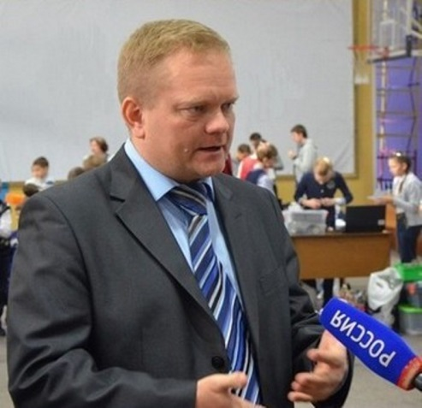
Владислав Николаевич Халамов

Как сделать так, чтобы техническим творчеством занималось больше детей? И какие кружки лучше открывать?
За три года в стране охват детей дополнительным образованием должен быть увеличен до 75%. Такая задача поставлена в Указе президента Российской Федерации. Этого требует и постоянно растущий родительский спрос. Именно допобразование даёт ребенку возможность приобрести новые навыки, закрепить знания, полученные в школе, найти себе занятие по душе, не попасть под дурное влияние улицы, определиться с профессией.
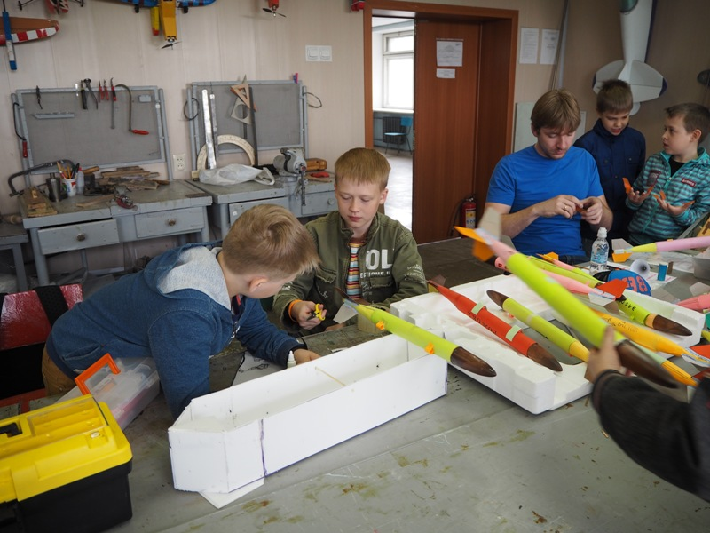
Из 75% охвата детей дополнительным образованием на техническое творчество должно приходиться 25%. И эта цифра пугает. Ведь руководителю гораздо проще и понятнее открыть кружок по хенд-мейду, чем судомодельный. Дал задание учителю технологии, посадил детей за парты и пусть мастерят открытки и поделки к праздникам.
Некоторые скажут: «Так у нас есть робототехника, чего вам еще нужно?». Да, сегодня конструкторы есть практически в каждом образовательном учреждении, есть и обученные педагоги. Но опыт участия в мировых чемпионатах показывает, что нужно идти и развиваться дальше. На робототехнических соревнованиях никто уже не обходится готовыми наборами конструкторов. Команды должны сами изобретать свои автомобили, ракеты и корабли, использовать «железо», создавать собственные детали с помощью 3D-моделирования. И здесь на помощь робототехнике приходят традиционные виды технического творчества.
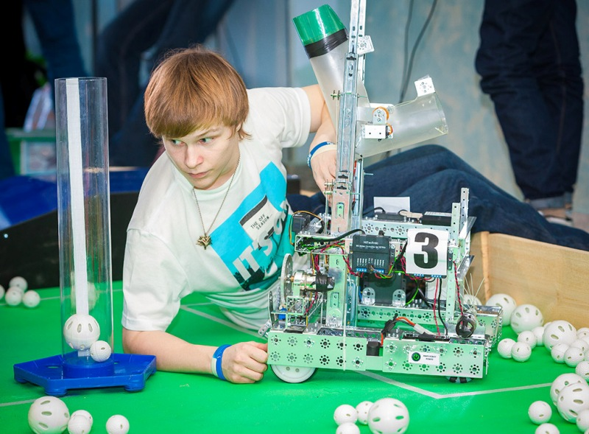
В отчётах показатели охвата детей допобразованием выглядят неплохо, пока дело не доходит до соревнований. В первенствах России по ракетомоделизму или авиамоделизму среди учащихся участвуют одни и те же регионы.
Сегодняшний опыт Всероссийского учебно-методического центра позволяет не только говорить о проблемах, но и решать их. Нами разработаны эффективные схемы по развитию технического творчества в общеобразовательных организациях и центрах дополнительного образования.
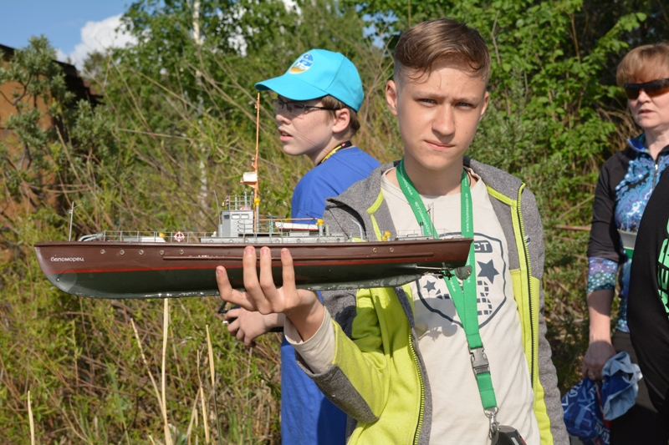
Одной из наших инновационных образовательных площадок является ГБУ ДО «Дом юношеского технического творчества Челябинской области», с этим учреждением мы сотрудничаем с 2013 года. За это время показатели охвата детей программами дополнительного образования технической направленности значительно выросли, причем положительная динамика коснулась не только количества учащихся, но и качества образовательного процесса в учреждении.

Согласно статистике охват детей техническим творчеством в данном образовательном учреждении около 70%, следовательно, требуемый результат уже достигнут.
Первая задача, которую мы помогаем решать, – это обучение педагогов. В начале сотрудничества с ДЮТТ обучение прошли не только педагоги данного учреждения, но и педагогические работники подведомственных учреждений из муниципалитетов области – это позволило сформировать «кадровый резерв» для активизации работы с образовательными учреждениями всей области. Форма обучения, которое мы организуем, всегда максимально доступна: очные, заочные, дистанционные курсы позволяют педагогам получить необходимые знания в оптимальном для себя формате. Когда-то учителям казалось, что они не смогут освоить курсы робототехники, что это очень сложно и требует специальной подготовки. Сегодня слушатели наших первых курсов отлично владеют методикой, готовят собственные команды и участвуют в соревнованиях. Освоить основы авиа- или судомоделирования тоже под силу каждому.
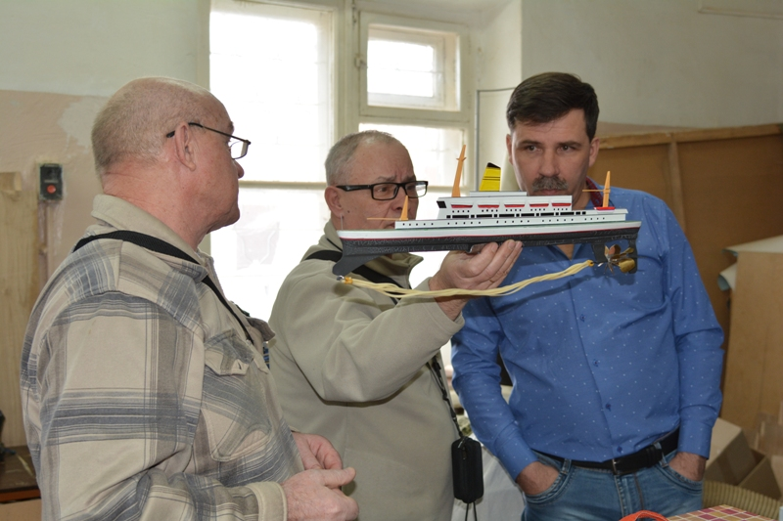
В допобразовании очень важна личность педагога. Именно к педагогу идут дети. Если нет увлеченного тренера, нет и курса. Для повышения интереса и мотивации педагогов к техническому творчеству мы начали сотрудничать с региональными и российскими федерациями технических видов спорта. Нашли увлеченных тренеров, которые готовы не только вдохновляюще рассказывать о своем творчестве, но и делиться знаниями. Сформированная команда тренеров-педагогов состоит из победителей всероссийских и мировых чемпионатов, эти специалисты проводят занятия и мастер-классы в доступном формате с последующим консультационным сопровождением выпускников курсов. Данная система вовлечения педагогов в техническое творчество, технический спорт, соревновательный процесс позволила открыть в ДЮТТ творческие объединения по авиамоделированию и судомоделированию, более этого воспитанница учреждения на Чемпионате мира по судомоделизму в Болгарии завоевала первое и второе места в разных классах, установив два Мировых рекорда в классах моделей юниоров.
ВИДЕО https://youtu.be/rfvZPyylMCI

Помимо мотивационной составляющей педагогу, планирующему профессионально реализовываться в технической направленности, необходима обширная методическая поддержка. Благодаря статусу всероссийского наш учебно-методический центр обладает возможностью привлекать лучшие интеллектуальные ресурсы из любых уголков России для разработки необходимого методического сопровождения в наиболее доступной форме для каждого педагога. Так, для разработки индивидуального методического сопровождения направления «Авиамоделизм», которое открывалось в ДЮТТ, привлекались специалисты из Москвы и Тюмени.
Существует мнение, что ракето- или судомоделирование – это очень дорогое увлечение и требует колоссальным бюджетных затрат для реализации в образовательном учреждении. Основываясь на результатах накопленного опыта по созданию кружков технической направленности, техническому спорту в разных регионах России мы можем утверждать, что современных технологии значительно удешевили этот процесс. Например, для начального этапа в авиамоделировании достаточно дешевой потолочной плитки, ножниц и клея. А восторга после запуска таких планеров хоть отбавляй. Не говоря уже о том, что здесь и геометрию можно изучать и черчение, и законы физики.

ВИДЕО https://youtu.be/7RJqG3Al1Qw
Последующее развитие такого «экономного кружка» в преобладающем числе случаев весьма позитивное: творческое вдохновение педагога никогда не останется без восторженных воспитанников, жаждущих изобретать и творить, их увлечённых родителей и внимания со стороны местных чиновников. Пример ДЮТТ наглядно иллюстрирует данный прогноз: количество обучающихся в творческих объединениях технической направленности на платной основе ежегодно увеличивается.

За длительное время работы Всероссийского Учебно-методического центра была сформирована универсальная схема развития технического творчества в России через создание авиа- ракето- судомодельных кружков, укрупнённо она состоит из пяти стадий наращивания технико-педагогического потенциала объекта сотрудничества.

Данная универсальная схема была апробирована в более чем 40 субъектах Российской Федерации:
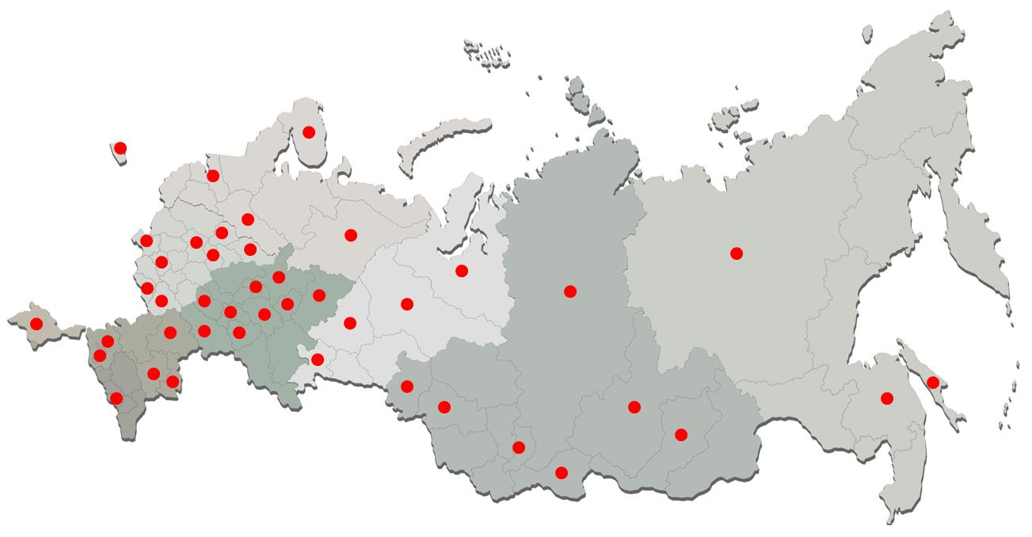

Конечно, существует множество бюрократических преград, осложняющих реализацию разработанной схемы. Однако, учитывая происходящие законодательные изменения и правительственный курс на создание нового сильного инженерного поколения России, эти препоны должны быть устранены в относительно короткий срок.
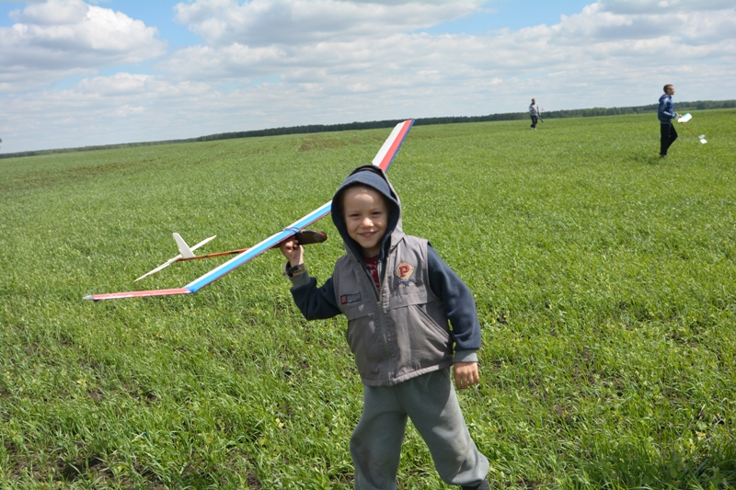
На сегодняшний день Всероссийским Учебно-методическим центром создан хороший фундамент для развития технического творчества, разработана система возрождения авиа- ракето- судомодельных кружков. Эффективность наших исследований и разработок подтверждена результатами работы множества образовательных учреждений из разных регионов России, которые реализуют программы дополнительного образования технической направленности, созданные нашими специалистами.

Владислав Халамов,
Директор Всероссийского Учебно-методичеcкого центра

